

1. El siguiente problema representa un caso hipotético en el cual el factor limitante estudiado sobre una especie de bacteria en particular es el pH.

Recuerda que el pH es la medida de la acidez o basicidad (alcalinidad) y queda representado mediante la siguiente escala.

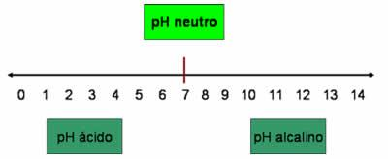

Supón que en un estudio se quería conocer la forma en que el pH afecta el crecimiento de la población de la bacteria.

 Una vez planteado el problema, se procedió a experimentar, poniendo a crecer poblaciones de la bacteria en 14 cultivos con diferentes valores de pH, controlando que los demás factores abióticos como la luz, la temperatura, la cantidad de oxígeno y los nutrientes fueran los mismos para cada cultivo. Después de 48 hs. se realizó el conteo de las poblaciones de la bacteria en cada uno de los cultivos y se observaron los siguientes resultados (tabla 1):

Tabla 1.

|  |  |
| --- | --- |
| **pH** | **Nº de Individuos** |
| **1** | 0 |
| **2** | 0 |
| **3** | 0 |
| **4** | 10 |
| **5** | 70 |
| **6** | 110 |
| **7** | 130 |
| **8** | 150 |
| **9** | 135 |
| **10** | 90 |
| **11** | 50 |
| **12** | 20 |
| **13** | 0 |
| **14** | 0 |

1. A continuación, se procedió a construir una gráfica del crecimiento de las bacterias. Utiliza los datos de la tabla 1, ubica los puntos y completa la gráfica con los datos faltantes.

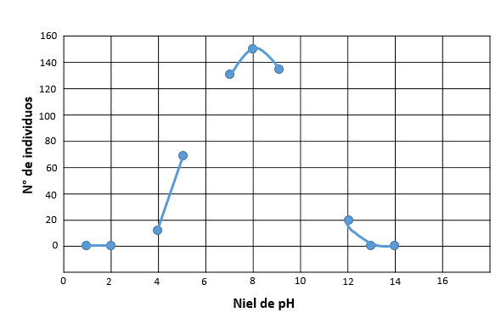

1. ¿Cuáles son los puntos de pH que indican presencia de ácidos en el cultivo? ¿y cuáles de bases?
2. Indica (con números) el valor de los siguientes puntos o rangos.

     a. Punto óptimo:

     b. El rango de tolerancia:

1. Supón que en tu bario desean realizar la parquización de una nueva plaza. Las curvas de abajo representan la influencia de la temperatura sobre el desarrollo de dos especies de plantas. Una perteneciente al norte argentino (A) y la otra perteneciente a la región sur del país (B). Responde:
2. ¿En qué se parecen y en qué se diferencian ambas curvas?
3. ¿Cuál crees que sería la planta indicada para nuestra región? Justifica.

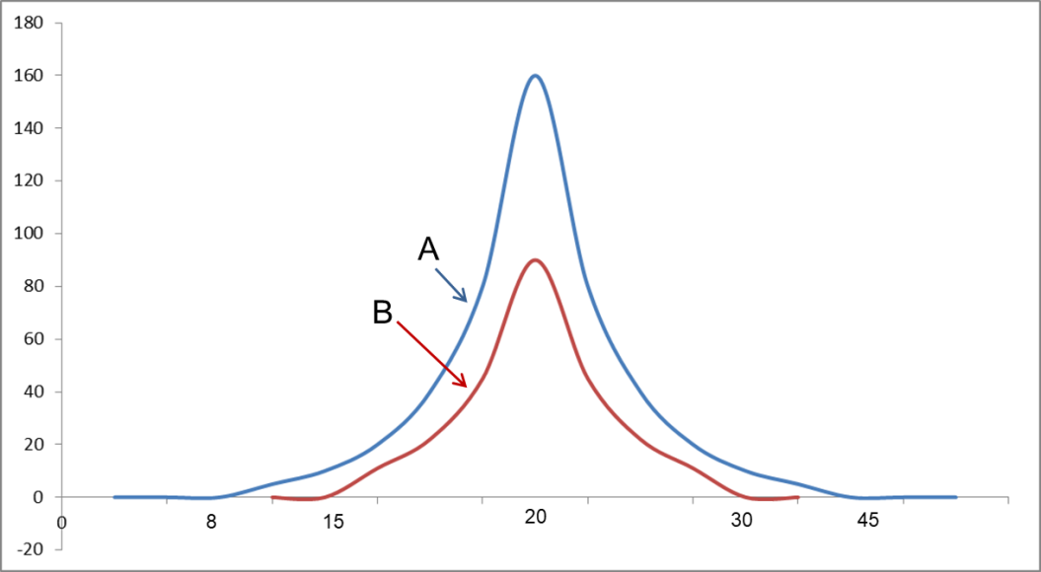

1. En un barrio de la ciudad se encuentran implementando un proyecto de erradicación de mini basurales, con el fin de controlar las poblaciones de ratas que allí viven y que atentan con la salud de todos. De la siguiente lista de factores que afectan las poblaciones de roedores coloca una **X** en la columna correspondiente a condición o recurso. Recuerda que, en algunos casos, los factores pueden ser ambas cosas.

|  |  |  |
| --- | --- | --- |
| **Factor** | **Condición** | **Recurso** |
| Agua |  |  |
| Luz |  |  |
| Restos de comida |  |  |
| Cueva |  |  |
| Humedad |  |  |
| Gatos (predadores) |  |  |
| Oxígeno |  |  |
| Espacio cubierto por basura |  |  |
| Temperatura |  |  |

1. En épocas de lluvias y calor es normal que los mosquitos aparezcan en grandes cantidades y muy hambrientos. Según la variación en el tiempo de un hábitat. ¿Cómo clasificarías a una laguna que se llena de agua solo en los períodos de lluvia? Justifica.